Campaña Europea contra el estrés y los riesgos psicosociales en el ámbito laboral

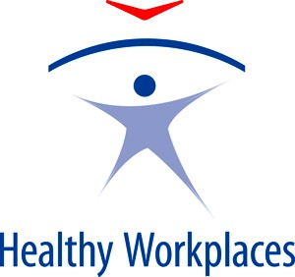

La agencia Europea para la Seguridad y Salud en el Trabajo ha anunciado la próxima campaña sobre Trabajos Saludables para 2014-2015 que se iniciará el próximo mes de abril.

El objetivo de la campaña es combatir el estrés laboral.

La Agencia Europea EU-OSHA anima a todas las organizaciones y personas interesadas a escala nacional o local a formar parte activa de esta campaña y a promocionar herramientas para la salud psicológica en el ámbito laboral.

Según los datos proporcionados por la Agencia Europea EU-OSHA el estrés supone el segundo problema de salud en el ámbito laboral en Europa y, junto con otros riesgos psicosociales y psicológicos, se considera el responsable de más de la mitad de los días de trabajo perdidos, constituyendo un coste económico de 240.000 millones de euros anuales en Europa.

Más de la mitad de trabajadores europeos padecen estrés laboral y, a pesar de esta elevada prevalencia, esta problemática sigue siendo estigmatizada y mal comprendida, tanto por las personas que la padecen como por las empresas.

Consultar a especialistas de la psicología cuando aparecen signos de estrés, ansiedad o depresión relacionados con el ámbito laboral es una herramienta fundamental para resolver estas problemáticas psicológicas, evitar su cronicidad y contribuir a la mejora de salud mental de aquellos que la padecen.

Begoña Matilla

Licenciada en psicología. Especialista en psicología clínica

